Herzliche Einladung
zur Adventsfensteröffnung
am Samstag, 20.12.2025 um 17.30 Uhr,
in Aichach am Rathaus
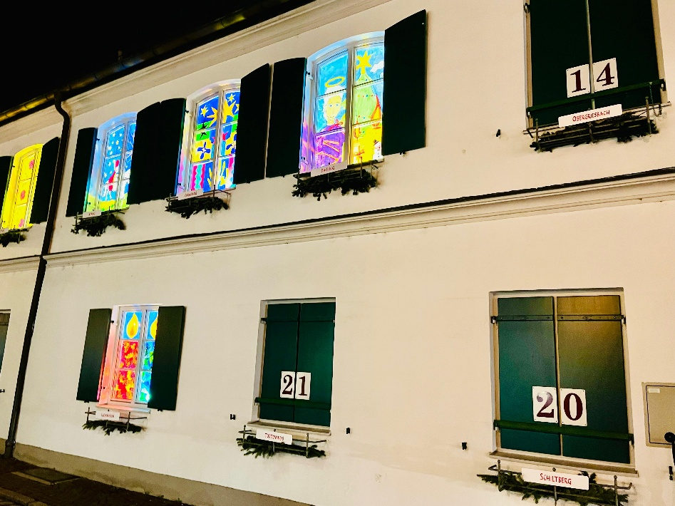

Frau Solveyk Neumüller aus Schiltberg hat für die Gemeinde

ein Adventsfenster am Aichacher Rathaus gestaltet!

Wir laden alle Bürgerinnen und Bürger Schiltbergs
ganz herzlich ein, am 20.12. dabei zu sein,
wenn der Nikolaus gemeinsam mit seinen Engeln das Adventsfenster öffnet!

Auf folgende Parkmöglichkeiten wird verwiesen:
Tiefgarage und Parkplatz „Alter Friedhof“ (Schulstr. 1)
Parkplatz (Schulstr. 7)
Parkplatz Mädchenschule (Martinstr. 13)
Parkplatz am Freibad (Franz-Beck-Str. 2)

